Павленко Світлана Анатольївна
Дата проведення уроку: 13.05 2020р.
Група: М 2
Професія: Маляр

Майстер в/н: Павленко Світлана Анатоліївна вайбер – 0979365846 тел.
Пошта
Урок№22
Тема уроку: ГРУНТУВАННЯ ПОВЕРХОНЬ ВАЛИКАМИ .

Мета уроку:

а) Навчальна - закріпити уміння та навички учнів при виконанні робіт ГРУНТУВАННЯ ПОВЕРХОНЬ ВАЛИКАМИ .

Дидактичне забезпечення: опорний конспект, роздатковий матеріал на тему ГРУНТУВАННЯ ПОВЕРХОНЬ ВАЛИКАМИ.

Структура уроку.
I Повторення пройденого матеріалу: 8.00- 9.30.

1.Якими ручними інструментами виконують ГРУНТУВАННЯ ПОВЕРХОНЬ ? 2. Розкажіть як ПРИГОТУВАТИ ГРУНТОВКУ?
3. Розкажіть Як наносится грунтувальна суміш валиком?
4. Розкажіть які готові ґрунтовки ви знаете та їх застосування?
5. Розкажіть які рухи виконують валиком при ґрунтуванні поверхні?
6. Розкажіть за допомогою яких інструментів грунтують поверхні.?
7. Розкажіть чим відрізняються ґрунтовки акрилова та алкидна?
8. Розкажіть якими інструментами треба користуватися при виконані цих робіт?
9 . Техніка безпеки при виконані цієї операції ґрунтування поверхонь
10. Які безпечні умови праці при виконані цих робіт.

I I. Пояснення нового матеріалу: 9.30-13.00

1. Інструктаж з ОП.
Вимоги безпеки перед початком роботи
До початку робіт маляра необхідно підготувати робоче місце: видалити зайві предмети,

Вимоги безпеки після закінчення роботи
Робочі місця очистити від сміття і виробничих відходів, а матеріали, що залишилися, здати в комору.
Залишати в робочих приміщеннях використаний обтиральний матеріал у неробочий час забороняється.
Після закінчення малярних робіт необхідно:
- розвантажити помости від зняття старого матеріалу, що залишився,
- доповісти майстру чи виконробу про стан риштувань та помостів і їх огороджень.
Про всі несправності інструмента та устаткування, замічених при роботі, треба повідомити виконробу.
Обличчя і руки ретельно вимити теплою водою з милом і прийняти теплий душ. Мити руки бензином, гасом та іншими розчинниками забороняється.
Організація робочого місця.
Робочим місцем робітника- називають ділянку, у може доцільно розміщувати потрібні для роботи пристрої, інструменти і матеріали.
На будівництві робітник разом з пристроями і матеріалами під час виконання роботи пересувається з однієї ділянки на іншу.
Бригадир і кожний член бригади мають заздалегідь турбуватися про підготовку робочого місця, щоб не було простоїв.
Кожний робітник повинен виконувати роботу на своїй ділянці, не заважаючи працювати іншому робітникові.
, Пристрої, інструменти і матеріали на робочому місці розміщують так, щоб під час роботи не доводилось робити зайвих рухів..
На робочому місці не повинно бути будівельного сміття, зайвих матеріалів, які заважатимуть пересуванню робітника. Під час роботи слід користуватись лише справними інструментами.
Для виконання малярних робіт потрібно встановити на робочому місці потрібні пристрої, для роботи межах якої він працює і
— відра для води .
Велике значення в організації робіт має своєчасне підготування потрібних матеріалів та інструментів. Підготовлені матеріали в процесі роботи подають на робочі місця.
Під час виконання робіт обов’язково слід додержуватись усіх правил безпеки праці і виробничої санітарії. Працювати на висоті можна лише на справних пристроях.

Робоче місце повинно бути добре освітлене природним світлом. Вентиляція повинна забезпечити не менше ніж дворазовий обмін повітря в приміщенні протягом години.
Після закінчення роботи треба прибрати своє робоче місце, вимити і сховати в шафу інструменти, перевірити і вимкнути освітлення.
Технологічний процес розшивання тріщин та підмазування.

Навіщо потрібна грунтовка для стін? Основні напрямки, в яких вона «працює» - це адгезія і захист.
Адгезія - це здатність матеріалів «злипатися», склеюватися, утворювати між собою міцне з'єднання.
Захисна функція грунтовок полягає в тому, що до їх складу додатково вносяться різні, наприклад, протигрибкові засоби, але про дізнаємось в наступному уроці..
Вибір грунтовки для стін багато в чому залежить від матеріалу поверхні, на яку вона наноситься, умов у приміщенні. Крім того, треба знати які поверхні будуть грунтуватися, зовні або всередині приміищення
Акрилові грунти
Широку групу акрилових грунтовок можна розділити на кілька типів.
Універсальні. Вони підходять практично для всіх видів поверхонь, крім металевих і дерев'яних. Вони використовуються як грунтовки для стін перед наклеюванням шпалер, укладанням плитки. Вони необхідні для підвищення адгезії старого і нового матеріалів, зміцнення зовнішнього шару поверхні. Універсальні грунтовки сприяють зменшенню поглинання вологи матеріалом основи.
Універсальні склади застосовують як для внутрішніх, так і для зовнішніх поверхонь. Їх можна застосовувати для мінеральних основ перед обштукатурюванням, шпаклюванням, фарбуванням, поклейкою шпалер, і перед нанесенням іншого виду декоративного оздоблення. Розчин на вигляд практично безбарвний, трохи каламутний.
Таких грунтовок досить багато . Розглянемо такі , які найбільш зустрічаються в наших магазинах.
Ґрунтовка Ceresit СТ 17 призначена для укріплення та просочування пористих, неміцних та сильнопоглинаючих основ (легкий бетон, штукатурки, гіпсові та цегляні поверхні), збільшення адгезії матеріалів Ceresit до основи.
Проникати у верхній шар поверхні, трохи вирівнювати (точніше сказати - згладжувати) і скріплювати основу. Згладжування виявляється в тому, що грунтовка як би «склеює» між собою дрібні частинки на стіні, пил, пісок на її поверхні. На відміну від універсальних, грунтовки глибокого проникнення просочуються в поверхневий шар стіни до 5-10 сантиметрів.
Глибина проникнення частинок розчину в матеріал основи залежить від розміру цих часток. Грунтовка глибокого проникнення добре склеює верхній шар, пов'язує його дрібні частинки, усуває рихлість матеріалу. Це призводить до того, що крім створення гарного з'єднання нового шару з основою, знижується і витрата клею що нкатурканоситься .Основне призначення - забезпечити зчеплення вищої якості старого і нового шару між собою. Для того, щоб підвищити адгезійні властивості до складу засобу вноситься кварцовий пісок. Після обробки складом поверхня висихає і стає шорсткою.
На дотик стіна нагадує наждачний папір. Обробка стін кварцовою грунтовкою обов'язкова в тих випадках, де для обробки використовують великовагові штукатурки, такі як «баранчик», «короїд».. Універсальна грунтовка глибокого проникнення на основі акрилової дисперсії з ультрадрібними частинками для обробки штукатурок, бетону, гіпсокартону, ДСП перед їх фарбуванням, шпаклюванням чи наклеюванням шпалер для покращення адгезії, зменшення водопоглинання основи, зменшення витрат оздоб-лювальних матеріалів. Особливо ефективна для закріплення слабких основ. Для внутрішніх та зовнішніх робіт Універсальна грунтовка на основі акрилової дисперсії з частинками середнього розміру для обробки бетонних, цементних та гіпсових поверхонь, гіпсокартонних листів перед їх фарбуванням, шпаклюванням чи наклеюванням шпалер для отримання поверхні з рівномірним водопоглинан-ням, для покращення адгезії, зменшення витрат оздоблювальних матеріалів. Для зовнішніх та внутрішніх робіт. І таких грунтовок досить багато
Склад, який називається «Бетоноконтактом» є більш «потужним» варіантом кварцової грунтовки. У Бетоноконтакту в якості сполучної речовини використовується сильний клей, наповнювач - теж кварцовий пісок.
Цей вид грунту можна вільно застосовувати майже на будь-якій поверхні. Навіть на скляній стіні яка пофарбована олійною фарбою Бетоноконтакт утворює міцну основу для нанесення наступного шару.
Ґрунтовка Ceresit CT 19 Бетонконтакт застосовується для підготовки під оздоблення щільних, не вбираючих вологу поверхонь (монолітних і збірних бетонних та залізобетонних конструкцій) з метою підвищення адгезії до основи опоряджувальних покриттів (гіпсових, гіпсовапняних, цементно-вапняних, цементно-піщаних штукатурок, фарб, шпаклівок і клеїв для плитки) всередині та ззовні приміщень. штукатурками.Так навіщо потрібна грунтовка для стін? Основні напрямки, в яких вона «працює» - це адгезія і захист.
Вона виконує кілька завдань одночасн
1. Скріплює поверхню, утворюючи захисну плівку.
2. Захищає основи від цвілі і грибка, оскільки має в своєму складі фунгіцид і противоплісняві добавки.
3. Забарвлює поверхню в білий колір. Після нанесення такого грунту немає необхідності наносити два шари фарби, так як шар грунту одночасно є першим шаром
Крім основних якостей, які притаманні всім типам грунтовок, вона має властивість глибоко проникати у верхній шар поверхні, трохи вирівнювати (точніше сказати - згладжувати) і скріплювати основу. Згладжування виявляється в тому, що грунтовка як би «склеює» між собою дрібні частинки на стіні, пил, пісок на її поверхні. На відміну від універсальних, грунтовки глибокого проникнення просочуються в поверхневий шар стіни до 5-10 сантиметрів.
Глибина проникнення частинок розчину в матеріал основи залежить від розміру цих часток. Грунтовка глибокого проникнення добре склеює верхній шар, пов'язує його дрібні частинки, усуває рихлість матеріалу. Це призводить до того, що крім створення гарного з'єднання нового шару.Їх основне призначення - забезпечити зчеплення вищої якості старого і нового шару між собою. Для того, щоб підвищити адгезійні властивості до складу засобувноситься кварцовий пісок. Після обробки складом поверхня висихає і стає шорсткою.
На дотик стіна нагадує наждачний папір. Обробка стін кварцовою грунтовкою обов'язкова в тих випадках, де для обробки використовують великовагові штукатурки, такі як «баранчик», «короїд», мінеральні кольорові штукатуркиабо оздоблення плиткою.
Укладати керамічну плитку слід на шорстку поверхню, щоб вона добре приклеїлася. Якщо основа недостатньо шорстка , його теж можна обробити кварцовою грунтовкою для того, щоб поліпшити адгезійні властивості основи. Універсальна грунтовка глибокого проникнення на основі акрилової дисперсії з ультрадрібними частинками для обробки штукатурок, бетону, гіпсокартону, ДСП перед їх фарбуванням, шпаклюванням чи наклеюванням шпалер для покращення адгезії, зменшення водопоглинання основи, зменшення витрат оздоб-лювальних матеріалів. Особливо ефективна для закріплення слабких основ. Для внутрішніх та зовнішніх робіт.
Склад, який називається «Бетоноконтактом» є більш «потужним» варіантом кварцової грунтовки. У Бетоноконтакту в якості сполучної речовини використовується сильний клей, наповнювач - теж кварцовий пісок.
Цей вид грунту можна вільно застосовувати майже на будь-якій поверхні. Навіть на скляній стіні ( плитці), і на тій, яка пофарбована олійною фарбою Бетоноконтакт утворює міцну основу. Акрилові розчини наносити на стіну досить просто. Як інструмент можна використовувати звичайний валик або щітку. Щоб валик було зручно змочувати, грунтовку порційно наливають у дрібну широку кюветку (невисоку широку ємність).
Перед тим як наносити грунтовку на стіну її слід очистити від слідів бруду, пилу, старого покриття. У місцях, де старий шар шпаклівки нещільно тримається, його слід замінити на новий.
Грунтовку наносять на всю поверхню. Роботи слід виконувати акуратно, але, якщо ви помилково провели валиком по поверхні два рази поспіль, то нічого страшного, ви цим нічого не зіпсуєте.
Звичайно доводиться грунтувати відразу велику площу стіни або підлоги. Щоб полегшити собі завдання і вільно діставати до всіх поверхонь без використання будівельних лісів, можна примотати ручку валика до довгої жердини.Захисту поверхні від грибка, цвілі. Його використовують зазвичай для мінеральних поверхонь, таких як цегляна стіна, бетон, газосиликатні блоки та інше. Він відмінно підходить для первинної швидкої обробки стіни.
Алкідні грунтовки
Алкідна грунтовка підходить в якості першого шару для бетонних, дерев'яних, залізних стін перед їх фарбуванням алкідними фарбами. Алкідні фарби - це емалі.
Опорний конспект.

Грунтувальна суміш
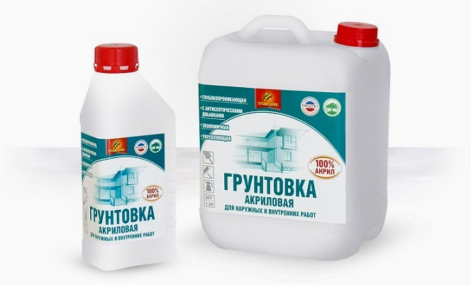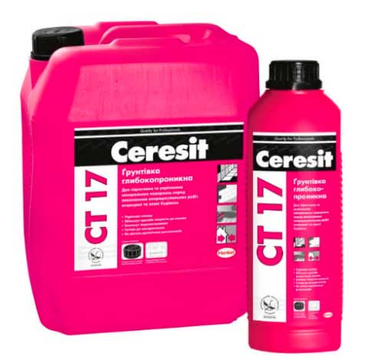
Грунтування валиком та щіткою
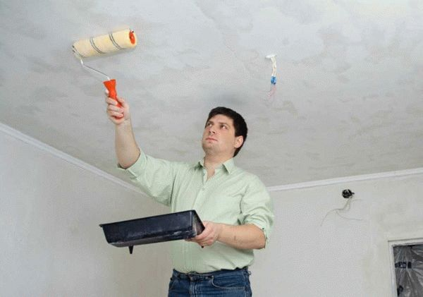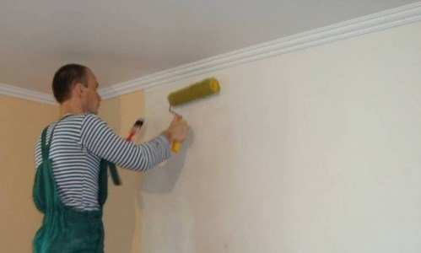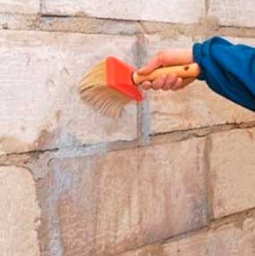
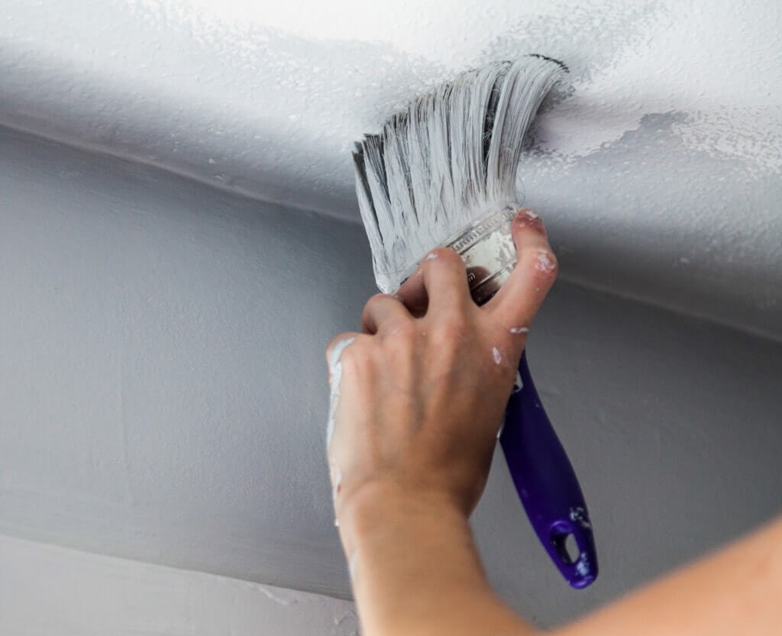

Вимоги охорони праці .

Вимоги безпеки перед початком роботи.
Перед початком роботи маляра обов'язаний:
а) пройти інструктаж на робочому місці з урахуванням специфікивиконуваних робіт;
б) одягти каску, спецодяг, спецвзуття встановленого зразка;
в) отримати завдання у майстра.
Після одержання завдання на виконання роботи маляри зобов'язані:
а) підібрати засоби індивідуального захисту, що відповідають характеру виконуваної роботи, і перевірити їх на відповідність вимогам безпеки;
б) перевірити робоче місце і підходи до нього на відповідність вимогам безпеки;
в) підібрати технологічну оснастку, інструмент, устаткування, необхідні при виконанні робіт, перевірити їх на відповідність вимогам безпеки.
Маляри не повинні приступати до виконання роботи за таких порушеннях вимог безпеки:
а) несправності засобів підмащування, засобів захисту працюючих, інструменту чи обладнання, зазначених в інструкціях заводів - виробників, за яких не допускається їх експлуатація;
б) несвоєчасне проведення чергових випробувань або закінчення терміну.

Після закінчення роботи маляри зобов'язані:
а) прибрати інструмент в призначене для цього місце;
б) очистити від бруду і промити обладнання, привести в порядок робоче
місце;
в) повідомити майстра про всі неполадки, що виникли під час роботи.

Питання до учнів.

- Які необхідні інструменти для ґрунтування поверхонь
2. Чи можно використовувати на всіх поверхнях акрилову грунтовку?
3.На яких поверхнях можно використовувати алкидну грунтовку?

4.Як правильно грунтувати стіни що для цього потрібно?

5Розкажіть на гіпсокартону поверхню які неможно наносити грунтовки

6. Розкажіть щоб досягти гарного результату поверхні скільки можно нанести слоїв грунтовки

7.Розкажіть густа ґрунтовка володіє великою геодезією чи низькою здатністью проникнення.

8.Чи обхідно наносити ґрунтувальну суміш на поверхню стін

9 Розкажіть перед якими операціями ми застосовуемо грунтовку?
10. Яки безпечні умови праці при ґрунтуванні поверхонь ?
11. Правила техніки безпеки при роботі з інструментами.
Домашне завдання
1.Вивчити тему заняття.

2.Написати реферат на тему : ‟Грунтування поверхонь валиками ‟

